Дегтеренко Мария Викторовна
Первая квалификационная категория
Учитель-логопед
«Детский сад "НЬЮТОН" г. Челябинска»

«Игровые средства, используемые в работе логопеда в условиях ДОУ»

Аннотация
На сегодняшний день остро обозначилась проблема нарушений речи у детей, а значит и путей ее коррекции. Самой многочисленной из групп с нарушенным развитием, является группа детей дошкольного возраста с ТНР, число которых бурно увеличивается год от года.
Как известно, речь играет большую роль в формировании всех сфер личности ребенка. При нарушениях речи происходит торможение познавательных процессов: затруднены или снижены память, внимание, ребенок с трудом понимает инструкции и удерживает программы, теряя при этом смысловые и логические связи (Т. Б. Филичева, Г. В. Чиркин, Т. А. Ткаченко). Происходит нарушение коммуникационного компонента (Н. С. Жукова, Е. М. Мастюкова, Ю. Ф. Гаркуша и др.), торможение ведущей деятельности этого возраста – игровой (Е. М. Струнина, Т. А. Ткаченко и др.), что естественно отражается на формировании психического развития.
Речевые процессы проявляются высшей психической функцией, развиваются в процессе онтогенеза, по определенным законам формирования физического и двигательного развития, напрямую указывая уровень актуального психического развития. Усвоение ребенком родного языка не является исключением и так же происходит строго запрограммированный путь, основанный на законах развития мозга.
По мнению ряда исследований, в том числе А. В. Семенович, развитие речи, на всех этапах, невозможно без активизации трехуровневой системы, разработанной в учении А. Р. Лурии о трех функциональных блоках мозга и закономерностях их функционального включения.
Для правильного планирования коррекционной работы логопедам необходимо знать научные факты о формировании мозговой организации психических процессов и базовых закономерностях детской нейропсихологии.
Нейропсихология – отрасль психологической науки, изучающая мозговые механизмы психических процессов на материале локальных поражений мозга. Эффективность нейропсихологического (психомоторного) подхода доказана наукой и практикой. Он является здоровьесберегающей и игровой технологией. Нейропсихологический подход позволяет задействовать в работе все сохранные анализаторы, предполагая коррекцию нарушенных психических процессов (внимания, памяти, мышления, речи и др.), эмоционально-волевой сферы ребёнка через движение.
Нейрокоррекция способствует созданию базы для успешного преодоления тяжелых нарушений речи и включает в себя игры и упражнения, направленные на развитие кинестетического праксиса, межполушарного взаимодействия, динамического (кинетического) праксиса, зрительно-пространственного восприятия, зрительной памяти, слухового восприятия, слухоречевой памяти, внимания, мышления.
Таким образом, знания смежных наук в настоящее время становится необходимым условием для эффективного коррекционного процесса. Чтобы заинтересовать детей, привлечь к продуктивной работе, нужен нестандартный, системный подход к коррекции речевого и психического развития ребенка. Современные возможности разрешают осуществлять образовательные цели и задачи с помощью различных приёмов нейропсихологии.

Использование приёмов нейропсихологии на логопедических занятиях с детьми комбинированной направленности с ТНР ( гр. Земляничка)
Нейропсихологический подход в работе логопеда помогает определить незрелость всех психических функций и наметить индивидуальный образовательный маршрут для успешной логопедической коррекционной работы.
Системное применение нейропсихологических приемов дает нам возможность :- улучшить кровоснабжение головного мозга; -сформировать умение чувствовать свое тело в пространстве:
- уравновесить эмоциональное состояние ребенка
Примеры некоторых нейропсихологических упражнений и игр применяемых в своей логопедической работе.
- Эффективные упражнения, направленные на развитие межполушарного взаимодействия:
- Упражнение «Пальчики здороваются»
– Упражнение «Колечко» (динамические артикуляционные упражнения, автоматизация в слогах, словах и т.д.)
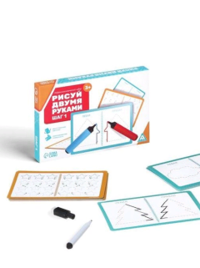
Поочередно и как можно быстрее перебирайте пальцы рук, соединяя в кольцо с большим пальцем последовательно указательный, средний и т. д. в прямом (от указательного пальца к мизинцу) и в обратном (от мизинца к указательному пальцу) порядке. В начале, упражнение выполняется каждой рукой отдельно, затем вместе.
- Двуручное рисование (автоматизация звуков, отработка слогов по дорожкам, обведи вокруг, песочная терапия)

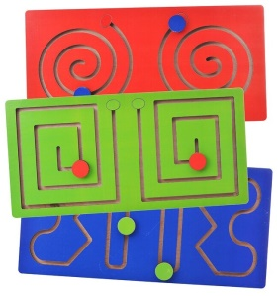
Лабиринт «Полушарные доски»
«Полушарные доски» — это развивающая пособие , предназначенное для тренировки полушарий головного мозга и одновременно автоматизацию и дифференциацию звуков.
Играя в лабиринт обеими руками, ребёнок развивает взаимодействие и синхронизацию работы левого и правого полушарий головного мозга.
Игра благоприятно влияет на развитие координации движений рук, мелкую моторику, восприятие, долгосрочную память, улучшается процесс чтения и письма.

-«Нейроскакалка» (проговаривание чистоговорок, дыхательные упражнения)
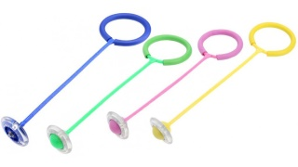
Развивает межполушарные связи, скорость реакции, способность к быстрому переключению внимания и создают новые нейронные связи в головном мозге. Тренажер развивает способность удерживать в голове и выполнять несколько действий одновременно, согласовывая их в общем ритме.
- Работа двумя руками: Необходимо взять тетрадный лист и порвать его пополам. Ребенок берет по половинке в каждую руку (важно чтобы локти ничего не касались) и одновременно сминает их, чтобы весь листок спрятался в кулаке. Затем ему нужно спокойно, медленно и одновременно эти листочки выпрямлять. Каждая рука должна работать независимо и не помогая одна другой. Когда работают пальцы обеих рук - активизируются различные участки головного мозга. Лист каждый раз сминается по- разному, соответственно пальцам рук необходимо работать каждый раз по-разному.
Логопальцеход логопедическая игра
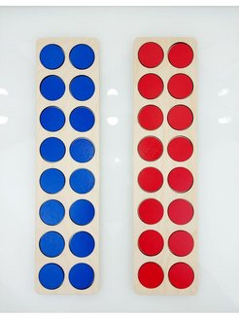
Логопальцеход - помогает развить навыки логопедического занятия, а также фонематический слух. Нейротренажер монтессори создан, чтобы ребенок мог заниматься нейропсихологическими занятиями как дома, так и на занятий у логопеда. При помощи данного пособия для межполушарной работы ребенок тренирует свой мозг, улучшать координацию движений и развивать свой интеллект. Доска сортер изготовлена из дерева, и помогает ребенку развивать память, логическое мышление, улучшать свои навыки и способности.
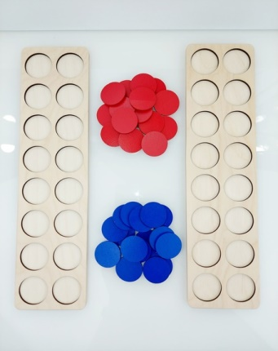
Логопедическая игра специально созданы для развития речи у детей. Поможет научиться правильно произносить звуки и слова, составлять правильные предложения, а также улучшать фонетику. Кружочки - это развитие для детей в игровой форме, помогает им тренироваться в управлении рук, а также развивать координацию движений.
Примеры использования набора на практике:
• перебираем указательные и средние пальчики по выемкам на досочке и проговариваем скороговорку/стишок/считалку;
• разместить фишки разного цвета и называть цвета - ему нужно будет дотянуться пальчиками до нужного цвета;
• на одной досочке разместить фишки в разном порядке и дать ему время для запоминания до 1 минуты, чтобы он на память расставил фишки в нужно порядке на другой досочке.
2. Кинезиологические упражнения. На логопедических занятиях в детском саду мы с детьми регулярно выполняем кинезиологические упражнения. Это заметно повышает умственную активность и работоспособность детей, а значит и эффективность коррекционной работы.

Пособие «Нейроладошки»
Нейроладошки – это универсальный развивающий набор жестов, который помогает разнообразить занятие с ребенка, наполнить его полезными играми Данное пособие формируют - переключение. Самый важный компонент процесса внимания. Без него любая деятельность практически невозможна. Ребенок научится переключаться с одного действие на другое даже не замечая учебной нагрузки. Концентрацию и устойчивость внимания. Ребенок учится понимать поставленную задачу, удерживать ее до конца и добиваться отличных результатов в любой деятельности. Новые межполушарные связи. Это самый мощные инструмент для стимуляции работы мозга.
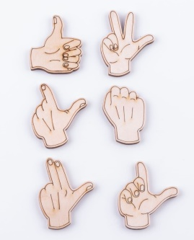
Развивающий набор фигур из дерева незаменимый помощник на логопедических занятий Увлекательная головоломка используется для развития пальцевого праксиса. Нейротренажер активно использую в своей работе для логопедических занятий с детьми. За счет различных форм, жесты интересны для детей как игрушки, что повышает мотивацию к занятиям и молниеносному обучению. Эффективно применяем пособие на автоматизацию заданного звука. Ребенок одновременно следит за звуками и выполняет определенные жесты. Детям очень нравится .
Упражнение «Кулак-ребро-ладонь» («Два, три, ноль»).
Используем эту игру для автоматизации звуков, для развития фонематического восприятия либо для дифференциации звуков (если услышишь звук Ш — ставь кулак, звук С — ставь ребро; звук Р — кулак, звук Л — ладонь и т.д.).
«Ухо-нос» - между сменой рук хлопок
«Моряк» (козырёк и класс)
«Ладушки»
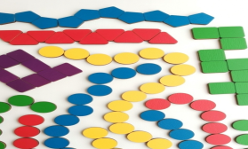
Упражнение «Выложи фигуры» - одновременно работая вылаживаем правой рукой круг, а левой квадрат…Дети по ранее подготовленной схеме.
Упражнение «Голова, уши, плечи» (Голова, плечи, колени)
Двумя руками одновременно касаться указанных частей тела и проговаривать чистоговорки, слова, фразы, стихи.
Упражнение «Жесты»
Автоматизация звука в словах (слово-жест), Построение простой фразы (Я подарю Лунтику», «Я вижу…»
Левой рукой показывать «класс», правой – «зайчика». Одновременно менять положение рук и постепенно наращивать скорость.
«Попробуй повтори» На столе разложены квадраты и круги, где круг это з удара по столу, а квадрат – 2 хлопка.
«Резиночки»
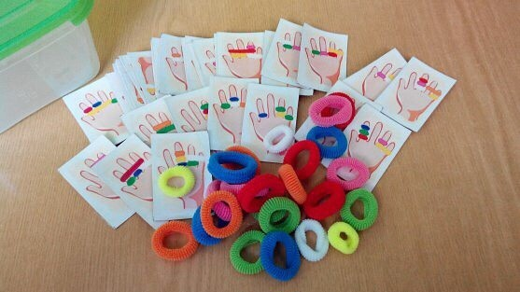
Эта игра полезна для развития мелкой моторики, внимания, пространственной ориентировки. Здесь есть специальные карточки со схемами одевания резинок на пальцы. Такую игру легко сделать самим. Так же полезен вариант без использования карточек по словесной инструкции (Одень на указательный пальчик левой руки розовую резинку, на безымянный пальчик правой руки-синюю и т.д. Таким образом закрепляем названия пальцев и понятия: «право-лево».
Игра: «Хлоп-Топ-Тук»
Это работа над темпом, ритмом речи. А так же у ребенка формируется внимание, зрительная память, быстрота реакции, способность быстро ориентироваться в сложной изменяющейся ситуации.
8. Су-Джок
Это колючие мячики с металлическими колечками внутри. На руках находится множество биологических точек, и при прокатывании Су-Джок между ладонями происходит стимуляции этих точек. Металлические колечки надеваются и снимаются на каждый пальчик. Такой массаж ребёнок может делать самостоятельно под присмотром взрослого. Здесь не страшно ошибиться: любое действие с «ёжиками» принесёт пользу. Вместо Су-Джок можно воспользоваться дарами природы: шишки, каштаны, орехи. Подойдут также любые колючие мячики, например, для стиральной машинки.
Эти несложные игры помогут скорректировать работу двух полушарий, активизировать малозадействованные в обычной жизни сенсорные участки головного мозга и снизить риск развития проблем. Ребенок учится преодолевать неадаптивные особенности своего развития, у него пропадают детские поведенческие проблемы и трудности в саморегуляции, а соответственно и в обучении.

«Нейрогимнастика»
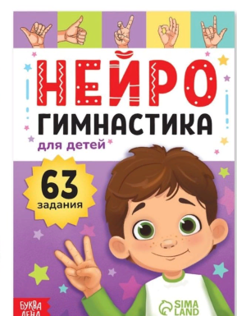
Применяется не только для коррекции развития детей с ОВЗ, но и для развития высших психических функций у нормально развивающихся детей. С помощью специально подобранных упражнений организм координирует работу правого и левого полушарий и развивает взаимодействие тела и интеллекта. Каждое из упражнений нейрогимнастики способствует возбуждению определенного участка мозга и включает механизм объединения мысли и движения, также способствуют развитию координации движений и психофизических функций.
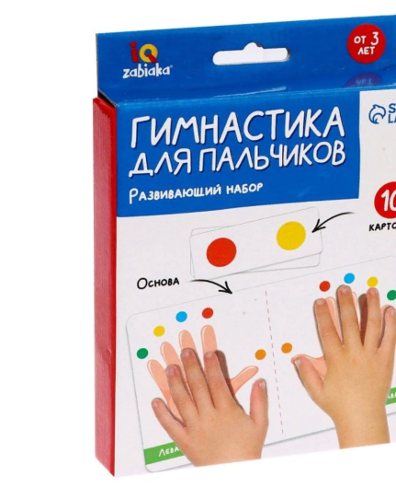
«Гимнастика для пальчиков»
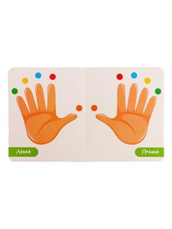
Развивающий набор «Гимнастика для пальчиков» интересное пособие, дети с удовольствием выполняют различные задания. Особенно интересны упражнения в сопровождении стихотверений и чистоговорок.Под влиянием кинезиологических тренировок в организме происходят положительные структурные изменения. Сила, равновесие, подвижность, пластичность нервных процессов осуществляется на более высоком уровне. Совершенствуется регулирующая и координирующая роль нервной системы. Гимнастика мозга позволяет выявить скрытые способности человека и расширить границы возможности деятельности его мозга.

Список литературы:
1. Актуальные проблемы нейропсихологии детского возраста: Учебное пособие/ Л.С. Цветкова, А.В. Семенович, С.Н. Котягина, Е.Г. Гришина, Т.Ю. Гогберашвили. – М. : 2001.
2. Семенович А.В. Введение в нейропсихологию детского возраста: Учебное пособие. – М.: Генезис, 2005.
3. Тарасова О. Н. Нейропсихологическая диагностика общего недоразвития речи у старших дошкольников // Молодой ученый. — 2017. — №3.

Дегтеренко Мария Викторовна
2023г. г.Челябинск

